We hebben de tante van Quinten enkel vragen gesteld. De tante van Quinten heet Maxime en woont in Amerika. Om precies te zijn in Parker, Colorado. Dat is een buitenwijk van Denver. Ze woont nu al een lange tijd in Amerika.

We hebben haar de volgende mail gestuurd.

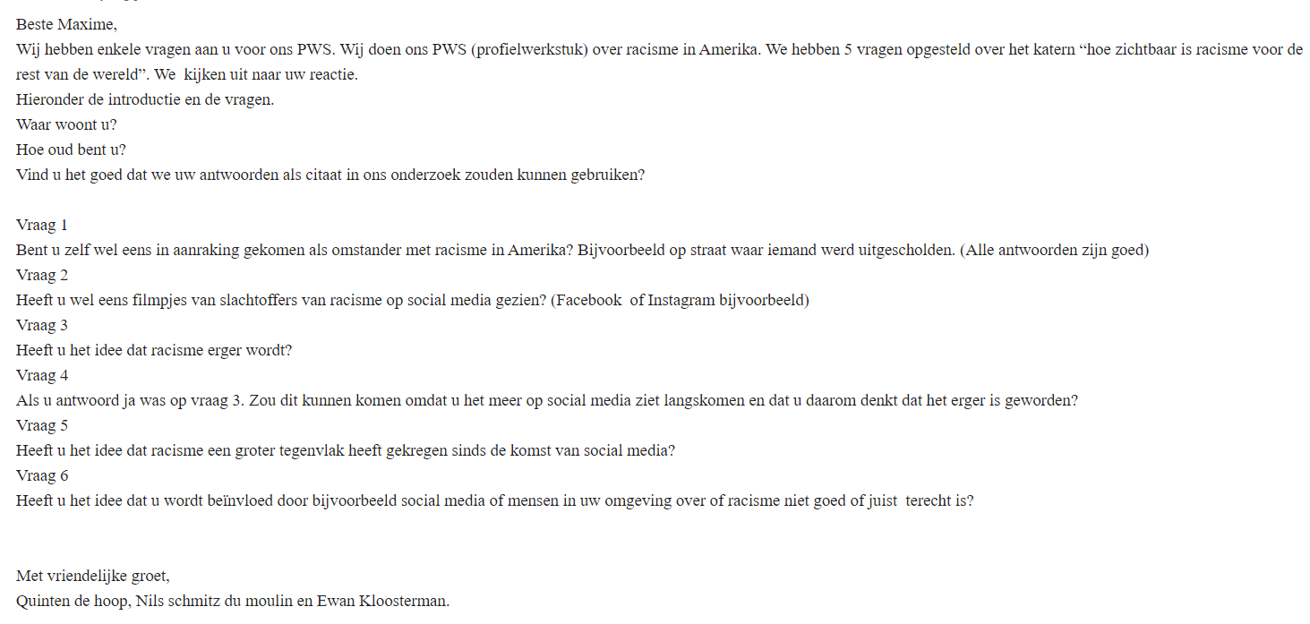

We hebben de volgende antwoorden gekregen:

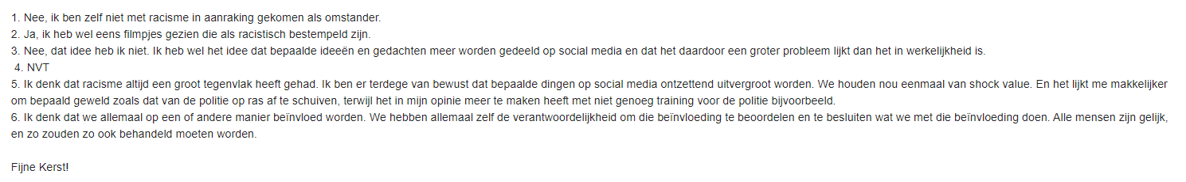

We hebben haar antwoorden verwerkt. Onze toelichting volgt hieronder.

Op de vraag: ‘’Bent u zelf wel eens in aanraking gekomen als omstander met racisme in Amerika? Bijvoorbeeld op straat waar iemand werd uitgescholden’’

antwoorde ze ’’nee ik ben zelf niet met racisme in aanraking gekomen” dit hadden wij als enigszins verwacht en al verwerkt in ons onderzoek. Veel mensen in Amerika komen zelf niet in aanmerking met racisme als omstander. Het wordt zelden overduidelijk geuit, omdat het risico te groot is zoals bijvoorbeeld op straat. In ons onderzoek schreven we al dat veel racistische gebeurtenissen achter de schermen gebeuren. Als zich een racistische gebeurtenis afspeelt en het wordt opgemerkt door omstanders en bijvoorbeeld gefilmd dan worden ze flink gedeeld. Ook maxime heeft deze filmpjes vaak langs zien komen. Op vraag 2 antwoorde ze daarom ook dat ze wel eens filmpjes heeft gezien die racistisch bestempeld zijn. Op bijvoorbeeld Facebook of Instagram.

Ook vroegen we haar of ze het idee had dat het erger werd. Ze antwoorde hierop dat ze dat niet ervaarde. Ze zei dat het probleem erger lijkt dan het daadwerkelijk ‘’is’’ door social media. Wij hebben dit ook verteld in ons verslag. Door de opkomst van social media krijgen we steeds vaker racistische gebeurtenissen te zien. Hierdoor kan het lijken op dat het erger wordt. Maar dat hoeft dus niet zo te zijn zoals Maxime al bevestigde. Dat erger lijkt dan het daadwerkelijk is, is natuurlijk een ervaring. Maxime zegt is duidt op het feit dat ze dit zegt uit haar ervaringen. Ze weet waarschijnlijk niet wat er allemaal achter de schermen gebeurd. Doordat ze alles alleen op social media ziet maakt het haar de keuze om het woord “is’’ te gebruiken. Naar onze mening is het beter om het woord ‘’lijkt’’ te gebruiken. We weten tenslotte niet wat er allemaal langs onze ogen gaat.

Vraag 4 is niet van toepassing geweest.

Wij hebben verteld dat doormiddel van social media racisme een groter tegenvlak heeft gekregen. Dit omdat hier veel racistische gebeurtenissen op word gedeeld. Dit maakt het dat anderen deze mening ook gaan delen. Onder meer door het eerder benoemde groepsdruk effect. Maxime antwoord daarentegen dat racisme niet een groter tegenvlak heeft gekregen door racisme. Ook dit antwoord telt mee. Ze zegt dat door social media dingen worden uitvergroot. Ze schrijft onder andere ‘’En het lijkt me makkelijker om bepaald geweld zoals dat van de politie op ras af te schuiven, terwijl het in mijn opinie meer te maken heeft met niet genoeg training voor de politie bijvoorbeeld’’ het antwoord kan zeker kloppen. Politie heeft zeker betere training nodig. Maar toch merken we nu wel een grotere aanhef tegen racisme. Dat is onze gedeelde ervaring. Natuurlijk verschilt dit per persoon. We kunnen niet tegen haar antwoord ingaan. Een mening blijft een mening en een ervaring blijft een ervaring. We weten niet de ervaringen van de rest op de wereld. Dus kunnen we geen overheersende mening delen. Wel kunnen we onze eigen ervaringen beargumenteren door middel van bewijsmaterialen.

haar antwoord van vraag 6 komt op het zelfde neer als onze toelichting antwoord op vraag 3. Ze schreef in haar antwoord dat we allemaal worden beïnvloed door alles wat er om ons heen gebeurd en dat het onze eigen verantwoordelijkheid is dit te filteren. Kort gezegd deelt ze ons idee over dat we worden beïnvloed door onze omgeving en door social meda.